
- Показ с пояснениями
Если в первый раз исполнить песню без всяких пояснений, дети не воспримут содержание песни. Пояснения, сопровождающие показ музыкального руководителя, разъясняют смысл, содержание песни. Если песня исполняется не в первый раз, объяснения могут быть и без показа.
- Игровые приемы
Использование игрушек, картин, образных упражнений – делают музыкальное занятие более продуктивным, повышают активность детей, развивают сообразительность, а также закрепляют знания, полученные на предыдущих занятиях.
- Вопросы к детям
Активизируют мышление и речь детей. К их ответам на вопросы педагога надо подходить дифференцированно, в зависимости от того, с какой целью задан вопрос и в какой возрастной группе. Так, в младшей группе надо, чтобы дети отвечали словами, а не жестами. В старших группах ребята должны отвечать фразами, но без так называемого «полного ответа», в котором частично повторяется вопрос.
- Оценка качества
Детского исполнения песни должна зависеть от возраста детей, подготовленности. Неправильная оценка не помогает ребенку осознать и исправить свои ошибки, недостатки. Надо поощрять детей, вселять в них уверенность, но делать это деликатно.
- Индивидуальный подход в обучении детей пению.
Обучение на музыкальных занятиях проводится со всей группой детей, но при этом педагог осуществляет индивидуальный подход к детям, который должен превращаться в индивидуальное обучение, когда воспитатель работает с одним ребенком, оставляя других пассивными наблюдателями.
- Выбор песен
Для музыкального развития детей очень важно, чтобы песня звучала в разных видах деятельности дошкольников, а не только на музыкальных занятиях, например на занятиях рисованием, лепкой, во время чтения сказок, в процессе беседы, на физкультурном занятии и т.д.
В часы игр желательно, чтобы дети водили хороводы, сопровождали игры пением. Песня может звучать на утренней гимнастике, на прогулке в теплое время года. Во время трудовых процессов дети могут напевать вполголоса свои любимые песни. Нельзя подбирать песни только для музыкальных занятий. Необходимо исходить из воспитательных и общеобразовательных задач, требующих осуществления в данной возрастной группе.
Одновременно учитываются вокальные навыки, развитие которых происходит посредством той или иной песни (например, легкое звучание или развитие напевности и т.д.). Выбирая песню, надо исходить не только из доступности литературного текста, но принимать во внимание характер, строение мелодии, соответствие ее особенностям данной группы детей, их вокальными возможностям, общему уровню музыкального развития.

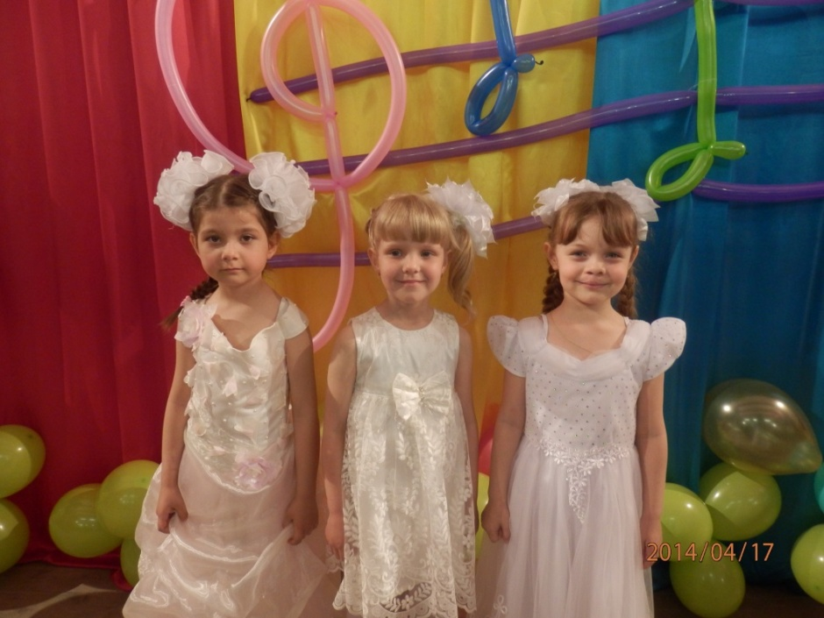

Муниципальное бюджетное дошкольное образовательное учреждение
детский сад №9 «Улыбка»

«Пение в жизни ребенка»
Методические рекомендации для музыкальных руководителей ДОУ

Разработала
музыкальный руководитель
Ефименко Н.В.

ст.Ловлинская 2015г.

